Под разные объекты существуют различные типы систем видеонаблюдения. Оборудование для систем видеонаблюдения тоже сильно отличается как по цене, назначению, так и по техническим характеристикам. Качество изображения, глубина архива видеозаписей, дополнительные возможности управления - все это параметры, которые должны быть оптимальными, то есть "необходимое качество за свою стоимость". Если Вы решили установить систему, соответствующую данным параметрам, то Вам к нам!
При установке комплекта видеонаблюдения вместе с системой «Интернет», у Вас появляется возможность круглосуточного наблюдения за объектом недвижимости из любой точки мира, а именно: Вы предоставляете гаджет на платформе Android или IOS, на который получаете доступ к онлайн – просмотру, а также к записям с видеокамер.
Помимо монтажа систем, мы также осуществляем обслуживание по желанию клиента. Ведь техническое обслуживание включает в себя не только устранение неисправностей, которое, кстати, происходит в самые кратчайшие сроки, но и профилактические проверки работоспособности всей системы. Ведь своевременное техническое обслуживание позволяет впоследствии избежать плачевной ситуации.
В случае заключения договора на обслуживание объекта, гарантия на монтажные работы и работоспособность системы 1 год!
Контактное лицо: Соболев Георгий Сергеевич, контактный телефон: 8-910-974-72-02, e-mail: g.sobolev86@mail.ru

Стартовый комплект системы видеонаблюдения в Вашем доме, без учета кабельной продукции

№ | Наименование оборудования | Оборудование | Количество | Цена
 | Tsr-UV0414 Eco 4-х канальный универсальный видеорегистратор | 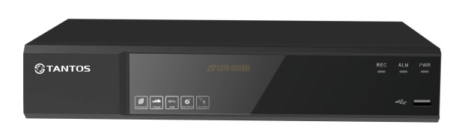 | 1 | 2499.00
 | TsrP720pHDf (2.8) Цилиндрическая мультиформатная 4в1 (AHD.TVI.CVI.CVBS) 1/3″ Aptina CMOS Sensor (AR0130) | 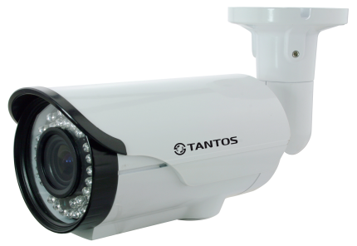 | 4 | 1596.00 х 4шт. = 6384.00
 | TS-3A Источник стабилизированного питания 12В, ЗА | 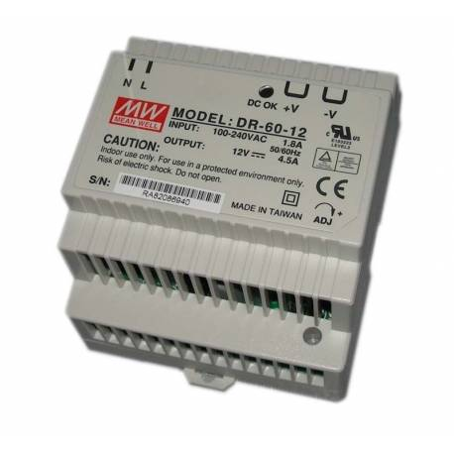 | 1 | 700.00
 | Разъем TS BNC Штекер под винт с пружиной, металл | 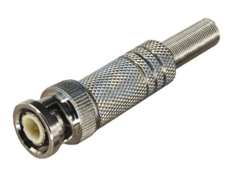 | 8 | 40.00 х 8шт.= 320.00
 | Разъем TS DC Штекер питания с клемной колодкой | 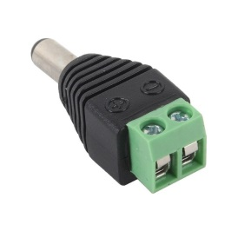 | 4 | 40.00 х 4 шт. = 160.00
 | Монитор ЖК DELL E2016HV 19.5″,черный (2016-4459) | 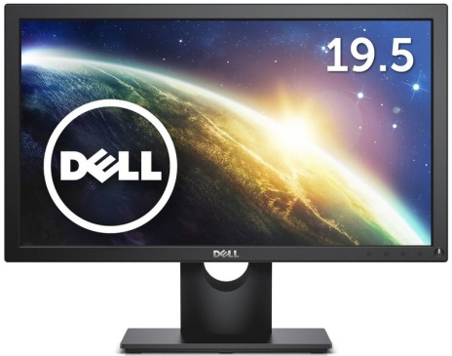 | 1 | 5800.00
 | Жесткий диск SATA3,3.5″ 1Тб Toshiba P300 HDWD110UZSVA | 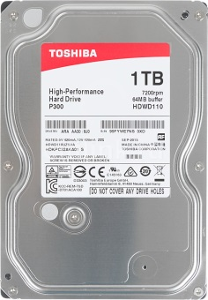 | 1 | 3858.00
Итого: |  |  |  | 19 721.00
Стоимость монтажных работ стартового набора комплекта 10.000 рублей

